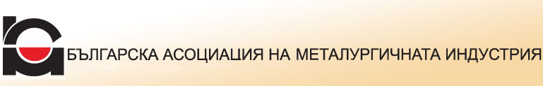
 | 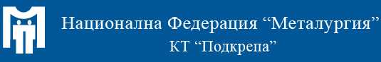

Нов Браншов колективен трудов договор за металургичната индустрия сключиха днес секторните работодателски и синдикални организации
14.3% увеличение на възнагражденията и двустранни ангажименти за повишаване квалификацията на заетите предвижда сключеният днес договор

Нов Браншов колективен трудов договор (КТД) за металургичната индустрия подписаха днес (7 април 2011 г.) работодателите и синдикатите от сектора, в присъствието на министъра на труда и социалната политика Тотю Младенов.
Подпис под документа поставиха председателите на Българската асоциация на металургичната индустрия (БАМИ), Синдикална федерация „Металици” към КНСБ и Национална федерация „Металургия” към КТ „Подкрепа”.
Този акт идва да потвърди още веднъж дългогодишното партньорство между синдикатите и работодателите в бранша, основано на добрите европейски практики и гарантиращо интересите на двете страни в индустриалните отношения. От началото на икономическите промени у нас и след приватизацията на сектора няма период, в който работещите в металургичните предприятия да са останали без браншови КТД.
По традиция, браншовият КТД обхваща важни за интересите на работниците и служителите области като: трудови отношения и заетост; заплащане на труда; безопасност и здраве при работа; социална политика и др. Независимо от икономическата криза, засегнала и металургичния бранш, в новия браншови КТД социалните придобивки на металурзите са съхранени, а някои важни параметри са дори увеличени. Такива са:
- Минималната работна заплата в бранша, която е увеличена с 14.3% (400 лв.) спрямо условията по предходния договор;
- Минималният праг на доплащането за нощен труд - увеличен с 20%;
- Стойността на безплатната храна и/или добавките към нея - увеличена с 12.5% ( до 4.5 лв./ден).
В новия браншови КТД е постигнато споразумение за условията, при които страните ще преговарят за неговата актуализация и по параметрите на други придобивки за синдикалните членове, като:
- Обсъждане на компенсаторни механизми, ако инфлацията надвиши 8%;
- Допълнителни обезщетения при прекратяване на трудовото правоотношения;
- Социално подпомагане при продължително боледуване, злополука и пр.
КТД на бранш „Металургия” е уникален с това, че в него има поети ангажименти не само от страна на работодателите. Синдикатите, като страна по договора, също имат конкретни задължения в сферата на безопасността на труда, социалното партньорство и представителството на интересите на бранша пред държавните организации и местната власт, пред европейските институции и партньори.
Като нова форма на сътрудничество са включени въпроси и ангажименти на страните за повишаване квалификацията и образованието на персонала и инвестициите за развитие на човешкия капитал. Страните ще работят съвместно по проекти, финансирани от програми на ЕС, за внедряване на компетентностните модели при оценка на работната сила в металургията и по усъвършенстване на социалния диалог на браншово ниво.
Последното става възможно благодарение на създадения преди дни Секторен консултативен съвет за оценка на компетенциите на работната сила в бранш „Металургия” във връзка с изпълнение на дейностите по проекта на Българската стопанска камара, финансиран от Оперативна програма „Развитие на човешките ресурси”. Дейността на новосъздадения Секторен консултативен съвет се координира от БАМИ, но в състава му участват и представители на секторните синдикални организации. Това дава възможност отново по линия на двустранното партньорство да се създават и актуализират секторни стандарти за изискванията към компетенциите на заетите и да се анализират и прогнозират потребностите от работна сила.
Браншовият КТД се сключва за 2-годишен период и влиза в сила, със задна дата, от 4 ноември 2010 г., с изключение на договореностите за:
- увеличение на минималната основна месечна заплата за наетите по трудови правоотношения в бранша (400 лв.), което влиза в сила от днес, 7 април т.г.;
- увеличение на допълнителното възнаграждение за нощен труд (не по-малко от 0.60 лв./час), което влиза в сила от 1 ноември т.г.

По отношение на заплащането договорът предвижда още: - За нискоквалифицирани работници и служители извън основната дейност на предприятието минималното основно месечно трудово възнаграждение за пълно работно време е в размер на 260 лв. - За работници и служители, наети по трудов договор за изпълнение на временни, сезонни и краткотрайни работи и дейности, минималното основно месечно трудово възнаграждение за пълно работно време е в размер на минималната работна заплата за страната.

